Tab 1



Documentação - Hackaton 2024
DM - Modelo de Behaviour Global

Versão: 1.0.0
ÚLTIMA ATUALIZAÇÃO: 14/01/2025

Líder do Projeto: Allan Basilio
Cientistas de Dados: Luís Alberto, Pedro Henryque, Marcos Souza.
Engenheiros de Dados: Allan Basilio, Jaqueline Jardim, Álex Gabriel, Rafael Lima, Rafael Ribeiro.

OBJETIVO DO DOCUMENTO

Introdução
A DM tem muitos estilos de comportamento para diferentes produtos e o grupo conta com 5 empresas, sendo elas DM, Credz, Uze, FortBrasil e Trigg. O grupo já possui diversos modelos de comportamento adaptados a cada produto financeiro e para cada empresa. Devido ao seu crescimento, se tornou necessário a criação de um modelo que entenda de forma unificada o comportamento do seu cliente entre as empresas do grupo.
O propósito deste documento é detalhar as fases do processo de desenvolvimento e implementação do projeto de construção do modelo de Behaviour unificado na visão do cliente para a DM.
A meta deste projeto é desenvolver esse modelo para entender melhor como os clientes se comportam no Grupo DM de forma unificada, sem se restringir aos produtos que adquirem, visando aperfeiçoar os processos de concessão de crédito e gestão de riscos da organização.

Objetivo Principal:
Desenvolver um modelo preditivo de comportamento capaz de entender melhor como os clientes se comportam no Grupo DM de forma unificada, sem se restringir aos produtos que adquirem, visando aperfeiçoar os processos de aumento de limite, melhorar a estimativa de concessão de crédito e fazer uma gestão de crédito mais segura a partir de uma abordagem mais assertiva e personalizada, alinhada ao perfil de risco de cada cliente

Objetivos Secundários:
- Criação de uma arquitetura de dados na AWS que atenda as necessidades do projeto de forma segura e escalável.
- Criação de metadados, dicionário de dados, data lineage das variáveis criadas e utilizadas no modelo. Além da orquestração do pipeline.
- Análise do perfil dos clientes das empresas do grupo para criação de perfil unificado do público do Grupo DM.
- Construir um modelo de machine learning que esteja o mais próximo possível de 0.5 da métrica KS.
- Planejamento de monitoramento e manutenção do modelo.

NECESSIDADE DO NEGÓCIO
A DM, durante seu processo de crescimento, enfrenta uma série de desafios relacionados à gestão de crédito, especialmente devido ao modelo atual de comportamento de crédito por produto, o que tem dificultado a visão global do cliente e a integração das informações entre as empresas do grupo. A necessidade de um modelo único e consolidado de comportamento é um ponto crítico para que a DM consiga otimizar sua concessão de crédito.
No entanto, a transição para um modelo consolidado apresenta uma preocupação em relação à preservação da receita de clientes que, embora inadimplentes em alguns produtos, continuam sendo bons pagadores em outros. Como muitos clientes possuem vários cartões, a inadimplência pode ocorrer em algumas carteiras, enquanto o pagamento pontual é mantido em outras. Com a unificação, há um risco de bloquear cartões com bom comportamento de pagamento, simplesmente por analisar todos os produtos de forma integrada.
Vale ressaltar que a inadimplência é uma preocupação crítica para a DM, sendo uma prioridade minimizar esse risco. A empresa busca ser mais assertiva na gestão de limites de crédito, com o objetivo de evitar a inadimplência sempre que possível. Embora o aumento de limite seja uma prática comum, a principal prioridade é garantir que os clientes não se tornem inadimplentes.
Nossa análise focou no comportamento global da inadimplência no Grupo DM. Entre 30 e 50 dias tem-se uma zona de dúvida. É justamente nesta zona que pretendemos agir para evitar que o cliente passe de 60 dias de atraso. Além disso, considerando o critério de 60 dias, 28,8% da base de dados encontra-se inadimplente em 2024-07.

Contexto e justificativa:
A falta de um padrão universal para prever o comportamento de crédito pode levar a escolhas ruins ao gerenciar os limites de crédito. Esse desacordo pode levar a uma avaliação incorreta do risco do cliente, afetando assim a inadimplência e prejudicando a estabilidade financeira da empresa. A ausência de um entendimento global e conectado sobre as relações do cliente com todas as ofertas financeiras do Grupo DM dificulta uma análise mais assertiva do risco, podendo resultar em aprovações de crédito desproporcionais e perda de receita.

ENTENDIMENTO DOS DADOS

Introdução
Os dados foram disponibilizados em um bucket S3 da AWS. Eles podem ser encontrados na URI s3://bkt-datalake-dmcard-hackaton/ingestion. Dentro do bucket estão as tabelas das empresas DM, Uze, Credz, Trigg e FortBrasil. Todas as tabelas estão particionadas por dt_fechamento, que é a data de fechamento daquele ciclo. Essa data é sempre o último dia do mês em questão. Em resumo, dentro desse bucket será encontrado as seguintes tabelas;
s3://bkt-datalake-dmcard-hackaton/ingestion/fato_total_risco_dm/
s3://bkt-datalake-dmcard-hackaton/ingestion/fato_total_risco_uze/
s3://bkt-datalake-dmcard-hackaton/ingestion/fato_total_risco_credz/
s3://bkt-datalake-dmcard-hackaton/ingestion/fato_total_risco_trigg/
s3://bkt-datalake-dmcard-hackaton/ingestion/fato_total_risco_fortbrasil/

E dentro de cada bucket será encontrado a seguinte estrutura de partição dos dados;
dt_fechamento=2024-09-30
dt_fechamento=2024-08-31
dt_fechamento=2024-07-31
dt_fechamento=2024-06-30
dt_fechamento=2024-01-31
dt_fechamento=2023-10-31
dt_fechamento=2024-04-30
dt_fechamento=2024-03-31
dt_fechamento=2024-02-29
dt_fechamento=2023-12-31
dt_fechamento=2023-09-30
dt_fechamento=2023-11-30
dt_fechamento=2024-05-31

Origem dos Dados
Os dados foram disponibilizados diretamente pela DM para a execução desse projeto. Eles já vieram particionados, tipados e tratados para serem realizadas análises. Faz parte deste trabalho uma proposta de arquitetura de dados que constará um pipeline de processamento para estes dados. Para mais informações sobre os dados das empresas do Grupo DM, veja o dicionário de dados no anexo 01.

Descrição dos Dados
As tabelas fornecidas possuem dados sobre as contas do cliente, identificados pela variável ch_cpf_hash, que contém o CPF mascarado de cada cliente. Nelas há a segmentação em categorias específicas que abrangem os produtos das empresas pertencentes ao grupo DM, entre eles PL(Private Label), Bandeirado, Outros segmentos. Um exemplo são os dados da empresa Credz que possuem os segmentos Calçados, Cama/Mesa e Banho, Cartão Bandeirado, Farmácia, Construção, Vestuário e Outros, cada um com seus valores específicos.
Elas trazem dados de diversas dimensões, data de adesão das contas, dias de atraso, limite de crédito e saldo devedor em diferentes categorias de produtos e serviços. Esses dados também são encontrados ao analisar as variáveis “Na Empresa ***”, onde encontramos uma visão consolidada das situação do cliente na empresa.
Como mencionado anteriormente, os dados estão particionados pela variável dt_fechamento. Com esses dados históricos podemos realizar análises temporais sobre o crescimento carteira de clientes de cada empresa, comportamento dos clientes ao longo dos meses, além de possibilitar a criação de variáveis explicativas para o modelo. É importante ressaltar que nem todas as empresas trazem a mesma quantidade de dados históricos, como demonstrado na tabela abaixo.
Empresa | Início do Histórico | Término do Histórico
DM | 2022-01-31 | 2024-10-31
Credz | 2022-01-31 | 2024-09-30
Uze | 2022-01-31 | 2024-10-31
FortBrasil | 2022-01-31 | 2024-09-30
Trigg | 2024-06-30 | 2024-10-31

Ao observarmos a Trigg, que aparece em destaque na tabela acima, vemos que possui um histórico de apenas 5 meses, o que inviabiliza a marcação do target de 6 meses. Essa empresa não foi considerada no desenvolvimento do modelo, pois além da restrição com o histórico, a quantidade de CPFs elegíveis para a modelagem correspondia a 2,22% do total. Portanto, mesmo desconsiderando a Trigg, trabalhamos com 97,8% dos dados totais disponíveis.

Volume e Frequência
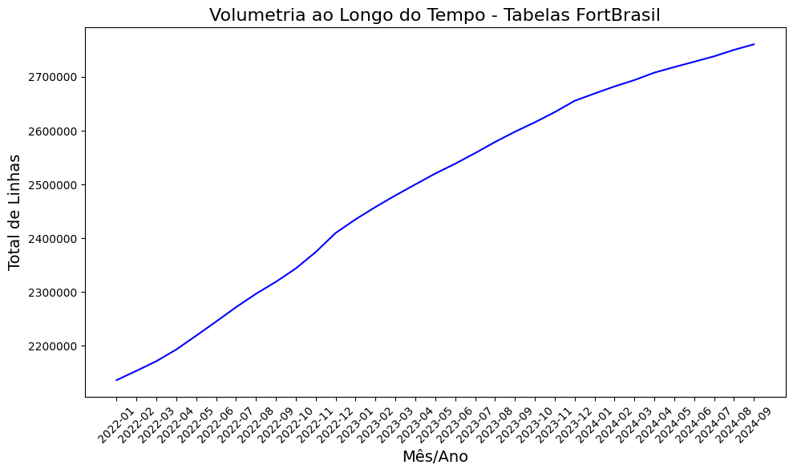
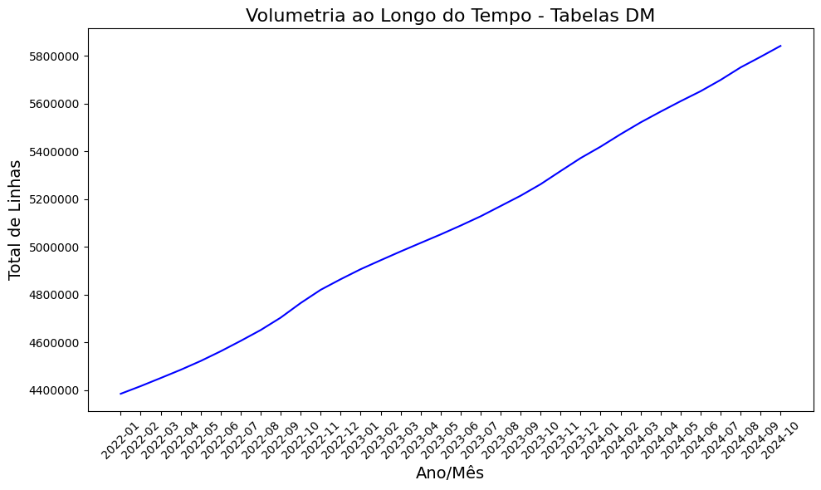
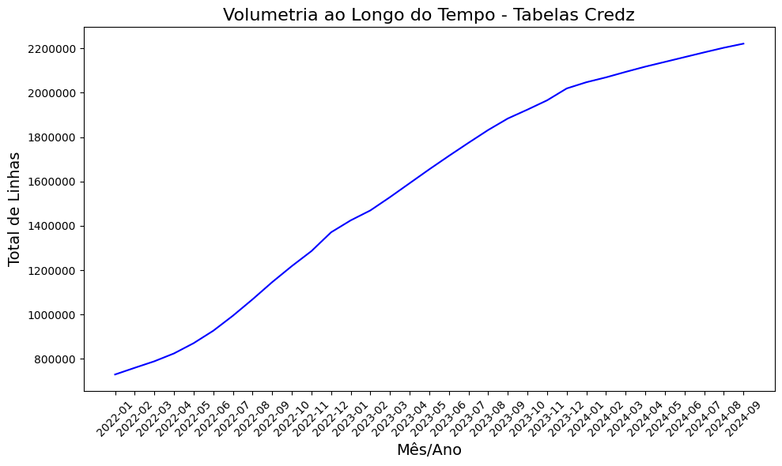
Novos dados estão disponíveis mensalmente. O último dia de cada mês é quando um ciclo do cartão se fecha. Cada empresa possui volumetria distinta uma da outra, sendo a Credz a empresa com a menor volumetria e a DM a maior. É importante informar que a volumetria dos dados de todas as empresas crescem ao longo do tempo, com uma pequena exceção para Uze a partir de 2023-08 onde temos uma estabilidade. O gráfico abaixo mostra essa evolução para cada uma das 4 empresas trabalhadas.

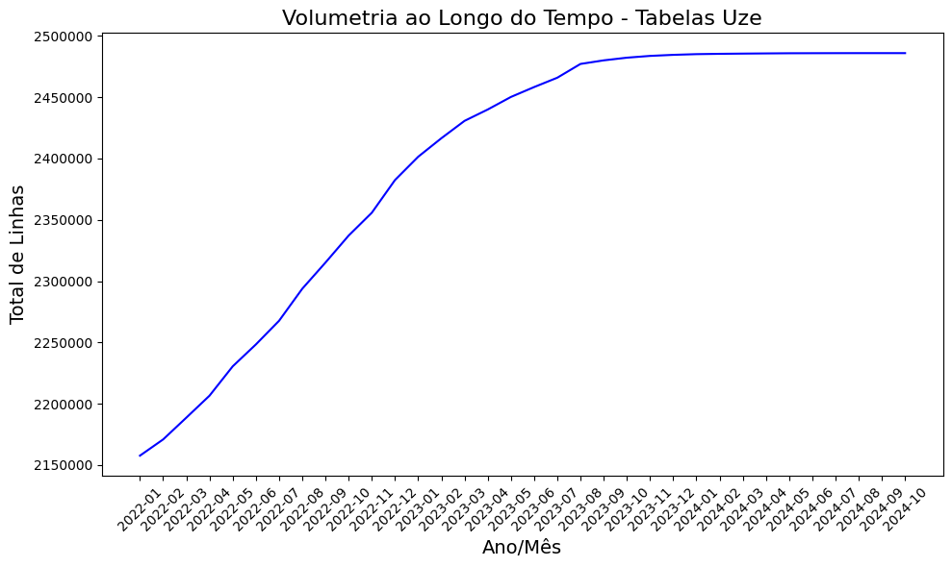

ARQUITETURA DE DADOS

Contexto
Desenvolvida na AWS, a arquitetura começa com a ingestão dos dados, que são transferidos mensalmente de um ambiente local para a nuvem. A partir daí, são orquestrados e processados por meio de um pipeline de ETL, que transforma os dados para que possam ser analisados. A arquitetura inclui a criação de tabelas analíticas e de modelagem, além de integrar ferramentas de análise e desenvolvimento de modelos. Segurança e o controle de acesso estão incluídos como mecanismos que asseguram que apenas as pessoas autorizadas possam acessar os dados e serviços.






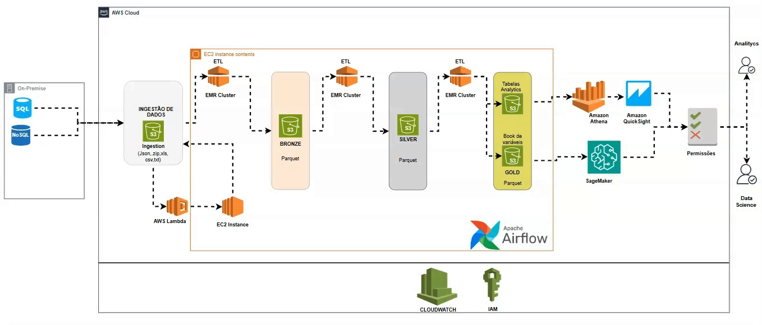

Serviços Utilizados
- S3 - Atua como um repositório de armazenamento seguro e escalável, onde os dados são armazenados. Utilizado como armazenamento dos dados na camada de ingestão, raw, silver e gold.
- Lambda - Serviço serverless da AWS que executa funções em resposta a eventos (neste caso, a chegada de dados no S3). A Lambda aciona uma instância EC2, onde o Airflow está instalado.
- EC2 - Permite criar e gerenciar instâncias de máquinas virtuais (VMs), onde você pode rodar qualquer tipo de aplicação ou serviço, como o Airflow.
- Amazon EMR - Utilizado para processar grandes volumes de dados de maneira distribuída e eficiente. O EMR inicia clusters de processamento que permitem o processamento dos dados a partir de um script Spark.
- Amazon Athena - Permite que os analistas consultem os dados de maneira simples, utilizando SQL diretamente sobre os dados armazenados nas camadas no S3.
- Amazon Quicksight - Conecta-se ao Athena ou a outros serviços de dados e permite criar dashboards e relatórios interativos
- Amazon SageMaker - Oferece um ambiente completo para o desenvolvimento de modelos de machine learning.
- IAM - Permite que os administradores configurem permissões granulares, assegurando que cada usuário tenha acesso apenas às informações que são relevantes para sua função ou necessidade
- CloudWatch - permite coletar e monitorar métricas de todos os serviços da AWS, incluindo EC2, Lambda, S3, EMR

Orquestração
Quando novos dados chegam na camada de ingestão (no bucket S3), um evento S3 é gerado. Este evento é monitorado por uma função Lambda. Quando ela detecta que os dados foram carregados ela inicia a instância EC2 que executará o Airflow, que orquestrará o pipeline de ETL.
No Airflow, o pipeline de ETL é composto por várias tarefas encadeadas a partir de DAGs, que seguem uma sequência definida. O fluxo de operação dessas tarefas se mantém o mesmo para cada pipeline de cada empresa, que orquestra:
Validação de Dados: O Airflow primeiro valida os dados que chegaram aos buckets S3 em cada camada. Isso garante que os dados estejam no local e formato correto. A etapa seguinte só começa quando essa conferência retorna positiva.
Execução de ETL no EMR: Após a conferência, tarefas definidas na DAG acionam um cluster EMR e submetem um job Spark para processar os dados.
A etapa de validação ocorre novamente, mas dessa vez para garantir que os dados processados chegaram na camada seguinte. Esse processo se repete até a última camada, onde temos os buckets com a tabela analítica e a de modelagem. Após a conferência da chegada desses dados nesta camada, o Airflow desliga a EC2 que foi ligada pela Lambda. O processo é encerrado após essa última tarefa.

Camadas

Ingestion
A primeira camada da nossa arquitetura tem a função de receber e processar os dados que a empresa fará upload mensalmente.

Raw
A primeira etapa do processamento consiste em tratar os dados da camada de Ingestão, convertendo-os para o formato Parquet e particionando-os com base na data de fechamento. Durante esse processo, serão registradas informações no bucket de controle, como data e hora da execução, quantidade de registros processados e o nome da tabela. Além disso, os metadados dos dados também serão salvos em um bucket de metadados.

Trusted
Na segunda etapa, os dados são tipados conforme seu formato correto, assegurando o uso adequado de cada tipo de dado. Além disso, os processos de controle e o gerenciamento dos metadados também são realizados nesta camada.

Refined
Nessa etapa as ABTs de cada empresa são criadas. Ao final da criação de cada uma, a ABT referente ao Grupo DM, que foi usada no modelo, é criada. Sendo essa última usada para modelar o histórico do cliente nas empresas do grupo DM de uma forma global.

Volumetria, Metadados
Volumetria, metadados são armazenados em um bucket para eles. Cada execução de cada empresa gera essas informações, que são salvas conforme o processamento termina.
Veja o anexo 06 para uma visão mais detalhada sobre como isso foi abordado na criação do lake para o grupo DM.

Orquestração ABT Empresas
A orquestração foi feita utilizando Airflow. O pipeline da orquestração segue
os seguintes passos:

1. check_ingestion_file (S3KeySensor)
- Objetivo: Verificar se os dados estão no bucket de ingestão.
- Funcionamento: Essa tarefa espera até que o arquivo específico da empresa esteja no S3.
- Ação Seguinte: Se o arquivo for encontrado, inicia o cluster EMR.

2. start_emr_cluster (EmrCreateJobFlowOperator)
- Objetivo: Criar um cluster EMR para executar jobs Spark.
- Funcionamento: O operador configura e inicia o cluster de acordo com as especificações definidas (número de nós, tipos de instância, etc).
- Ação Seguinte: Após a criação do cluster, o primeiro job Spark é submetido.

3. raw_spark_job (EmrAddStepsOperator)
- Objetivo: Executar o primeiro job Spark na camada raw.
- Funcionamento: Este job processa os dados brutos no S3, armazenando-os no formato parquet.
- Ação Seguinte: Aguardará a conclusão do job antes de continuar.

4. wait_for_raw_job (EmrStepSensor)
- Objetivo: Monitorar a execução do job da camada raw.
- Funcionamento: Essa tarefa verifica continuamente o status do step no EMR até que ele seja concluído.
- Ação Seguinte: Quando o job for finalizado, verifica se o arquivo processado foi gerado.

5. check_raw_file (S3KeySensor)
- Objetivo: Verificar se os arquivos gerados pelo job raw estão disponíveis no S3.
- Funcionamento: Espera até que o arquivo esperado na camada raw seja detectado no bucket.
- Ação Seguinte: Quando os arquivos são encontrados, inicia o job da camada trusted.

6. trusted_spark_job (EmrAddStepsOperator)
- Objetivo: Executar o job Spark na camada trusted.
- Funcionamento: Este job aplica tipagem e validações dos dados para garantir que estejam prontos para análise.
- Ação Seguinte: Após a submissão do job, a DAG aguarda a conclusão.

7. wait_for_trusted_job (EmrStepSensor)
- Objetivo: Monitorar a execução do job da camada trusted.
- Funcionamento: Verifica se o job foi concluído com sucesso.
- Ação Seguinte: Quando o job for finalizado, verifica se o arquivo processado foi gerado.

8. check_trusted_file (S3KeySensor)
- Objetivo: Verificar se os arquivos gerados pela camada trusted estão disponíveis no S3.
- Funcionamento: Aguarda a presença do arquivo esperado.
- Ação Seguinte: Se o arquivo for encontrado, inicia o job da camada refined.

9. refined_spark_job (EmrAddStepsOperator)
- Objetivo: Executar o job Spark na camada refined.
- Funcionamento: Este job transforma os dados da camada trusted nas ABTs ,para consumo do modelo, no bucket Book de Variáveis. Também transforma os dados para análises e relatórios - que são salvos no bucket de Analytics.
- Ação Seguinte: Após a submissão do job, a DAG aguarda a conclusão.

10. wait_for_refined_job (EmrStepSensor)
- Objetivo: Monitorar a execução do job da camada refined.
- Funcionamento: Aguarda a finalização do step no EMR.
- Ação Seguinte: Após a conclusão, verifica se os arquivos da camada refined foram gerados.

11. check_refined_file (S3KeySensor)
- Objetivo: Verificar a presença dos arquivos da camada refined no S3.
- Funcionamento: Aguarda até que o arquivo esperado esteja no bucket.
- Ação Seguinte: Após a confirmação, finaliza o cluster EMR.

12. stop_emr_cluster (EmrTerminateJobFlowOperator)
- Objetivo: Finalizar o cluster EMR.
- Funcionamento: Encerra o cluster após a conclusão de todos os steps e a verificação dos arquivos.
Essa orquestração segue a mesma lógica para as empresas DM, Credz, Uze e Fortbrasil.

Orquestração ABT Grupo DM
Para a criação da ABT do Grupo DM foi usado o seguinte pipeline de orquestração, já que a mesma depende que as ABTs das outras empresas estejam criadas:

1. check_abt_credz (S3KeySensor)
- Objetivo: Verificar se o arquivo da ABT da empresa Credz está disponível no bucket S3.
- Funcionamento: Aguarda até que o arquivo seja detectado.
- Ação Seguinte: Após encontrar o arquivo, passa para a verificação do próximo

2. check_abt_dm (S3KeySensor)
- Objetivo: Verificar a presença do arquivo da ABT da empresa DM no bucket S3.
- Funcionamento: Aguarda até que o arquivo seja detectado.
- Ação Seguinte: Após encontrar o arquivo, passa para a verificação do próximo.

3. check_abt_fortbrasil (S3KeySensor)
- Objetivo: Verificar a presença do arquivo da ABT da empresa FortBrasil no bucket S3.
- Funcionamento: Aguarda até que o arquivo seja detectado.
- Ação Seguinte: Após encontrar o arquivo, passa para a verificação do próximo

4. check_abt_uze (S3KeySensor)
- Objetivo: Verificar a presença do arquivo da ABT da empresa Uze no S3.
- Funcionamento: Aguarda até que o arquivo seja detectado.
- Ação Seguinte: Quando todos os arquivos foram encontrados, verifica se todos os arquivos necessários estão presentes.

5. check_files_exist (ShortCircuitOperator)
- Objetivo: Confirmar que todos os arquivos necessários foram encontrados no S3.
- Funcionamento: Essa tarefa atua como um gatilho condicional, verificando se todas as verificações anteriores retornaram com sucesso. Caso contrário, interrompe a execução da DAG passando pra última tarefa da DAG, que desliga a EC2 com o Airflow.
- Ação Seguinte: Se os arquivos existirem, cria o cluster EMR.

6. create_emr_cluster (EmrCreateJobFlowOperator)
- Objetivo: Criar um cluster EMR para executar os jobs Spark.
- Funcionamento: Configura e inicializa um cluster EMR para o processamento.
- Ação Seguinte: Após a criação do cluster, o job Spark é submetido.

7. submit_emr_job (EmrAddStepsOperator)
- Objetivo: Submeter o job Spark ao cluster EMR para processar e consolidar as ABTs.
- Funcionamento: Este operador executa o script do job Spark para criar a ABT do Grupo DM.
- Ação Seguinte: Após a submissão do job, a próxima tarefa monitora a execução.

8. wait_for_emr_job (EmrStepSensor)
- Objetivo: Monitorar a execução do job Spark no cluster EMR.
- Funcionamento: Verifica continuamente o status do job no EMR até que ele seja concluído.
- Ação Seguinte: Quando o job for finalizado, verifica a presença do arquivo de saída.

9. check_abt_grupo_dm (S3KeySensor)
- Objetivo: Verificar se o arquivo da ABT do grupo DM foi gerado no S3.
- Funcionamento: Aguarda até que o arquivo final esteja disponível no bucket.
- Ação Seguinte: Após a confirmação, finaliza o cluster EMR.

10. terminate_emr_cluster (EmrTerminateJobFlowOperator)
- Objetivo: Finalizar o cluster EMR.
- Funcionamento: Encerra o cluster EMR após a conclusão de todos os jobs.
- Ação Seguinte: Encerra a instância EC2.

11. stop_ec2_instance (EC2StopInstanceOperator)
- Objetivo: Finalizar a instância EC2 utilizada no processo.
- Funcionamento: Após o encerramento do cluster EMR, a instância EC2 é parada.
Todas as DAGs de orquestração podem ser encontradas no anexo 07.

Permissões
Seguimos o princípio dos privilégios mínimos ao desenvolver essa arquitetura. As permissões para analistas de dados e cientistas de dados ficarão restritas somente ao que for necessário para realizar a tarefa. No caso dos analistas as permissões dadas serão;
S3: Permitir acesso apenas ao bucket de Analytics (Tabela analytics da canada Refined):
- s3:ListBucket (no bucket de Analytics para listar os objetos)
- s3:GetObject (nos objetos dentro do bucket de Analytics para ler os dados)
Athena: Permitir consultas nas tabelas necessárias:
- athena:StartQueryExecution (para executar consultas)
- athena:GetQueryResults (para recuperar os resultados das consultas)
QuickSight: Conceder acesso aos recursos do QuickSight, como painéis e conjuntos de dados:
- quicksight:DescribeDashboard (para visualizar os painéis)
- quicksight:ListDashboards (para listar os painéis)
- quicksight:DescribeDataSource (para descrever as fontes de dados)
- quicksight:ListDataSources (para listar as fontes de dados disponíveis)
- quicksight:DescribeAnalysis (para descrever as análises)
- quicksight:ListAnalyses (para listar as análises)

As permissões dadas aos cientistas de dados serão:
S3: Permitir acesso às camadas Trusted e Refined:
- s3:ListBucket (em cada bucket das camadas Trusted e Refined)
- s3:GetObject (para ler dados desses buckets)

SageMaker: Fornecer acesso completo ao SageMaker para treinamento, inferência e experimentação de modelos:
- sagemaker:CreateTrainingJob (para criar jobs de treinamento)
- sagemaker:CreateModel (para criar modelos)
- sagemaker:InvokeEndpoint (para invocar endpoints)
- sagemaker:DescribeTrainingJob (para descrever jobs de treinamento)
- sagemaker:ListTrainingJobs (para listar jobs de treinamento)

PREPARAÇÃO DOS DADOS

Marcação do Target
O objetivo do projeto é reduzir a inadimplência e promover o comportamento financeiro responsável entre os clientes. Foi identificado que a média de atraso das empresas que compõem o Grupo DM é de 60 dias. Com base nessa informação, alinhada aos valores de inclusão e felicidade promovidos pela DM e à sua visão de simplificar e democratizar o acesso ao crédito, decidimos implementar a estratégia Target Over60Mob6.
Esse Target foi escolhido de maneira a prevenir a inadimplência prolongada, permitindo que os clientes ajustem suas finanças e melhorem sua condição de crédito sem sofrerem penalizações. Em outras palavras, toda história merece crédito. Clientes que regularizarem sua condição de inadimplentes à medida que quitam suas dívidas, sem ultrapassar o limite de 60 dias de atraso durante os próximos 6 meses, e manterem um comportamento financeiro positivo, poderão ser recompensados com um aumento de limite de crédito.
A query abaixo é um exemplo de como esse Target foi marcado.

WITH credz_variaveis_historicas AS (

LEAD(vl_max_dias_atraso, 6) OVER (
PARTITION BY ch_cpf_hash
ORDER BY dt_fechamento
) AS dias_atraso_6m_futuro
FROM df_credz
)

CASE
WHEN dias_atraso_6m_futuro >= 60
THEN 1
ELSE 0
END AS over60mob6

FROM credz_variaveis_historicas
WHERE dt_fechamento = (
SELECT last_day(add_months(MAX(dt_fechamento), -20))
FROM df_credz)

Cliente Ativo
Neste projeto, definimos o Cliente Ativo com base em uso efetivo do cartão e responsabilidade financeira. Um cliente ativo foi definido como alguém que, nos últimos 6 meses, realizou gastos no cartão de crédito e possui algum valor de limite aprovado.
Com isso são excluídos do nosso modelo os clientes que fizeram o cartão de crédito mas não o utilizaram, clientes que tiveram seus cartões cancelados devido à falta de pagamento, e cartões ativados sem histórico de uso. Desta forma o modelo consegue se concentrar somente em clientes com histórico de uso ativo.
Na query abaixo está uma explicação sobre como marcamos esse cliente ativo na base de dados da Credz. MAX(dt_fechamento) para essa base é a data mais recente dos dados que recebemos, nesse caso 2024-09-30. Logo, essa query só calcula os clientes ativos para a safra de 2023-01-31.

CASE
WHEN vl_total_saldo_devedor = 0
AND vl_saldo_devedor_1m_atras = 0
AND vl_saldo_devedor_2m_atras = 0
AND vl_saldo_devedor_3m_atras = 0
AND vl_saldo_devedor_4m_atras = 0
AND vl_saldo_devedor_5m_atras = 0
AND vl_total_limite_aprovado IS NOT NULL
THEN 0
ELSE 1
END AS flag_cliente_ativo
FROM credz_variaveis_historicas
WHERE dt_fechamento = (
SELECT last_day(add_months(MAX(dt_fechamento), -20))
FROM df_credz)
AND
vl_max_dias_atraso BETWEEN 0 AND 59 —- retirando mal na origem
AND
vl_total_saldo_devedor >= 50 -- materialidade
AND
vl_total_limite_aprovado IS NOT NULL —-retirando clientes com limite null

Mal na Origem
Conforme demonstrado na query anterior, o mal na origem foi removido de cada safra trabalhada filtrando a variável val_max_dias_atraso para que ela fique entre 0 e 59 dias. Em outras palavras, somente os clientes que ainda não atrasaram os 60 dias definido em nosso Target.

Materialidade
Para determinar a materialidade mais adequada para o nosso projeto, realizamos uma análise detalhada considerando 11 faixas de valores e o respectivo montante de saldo devedor que representam. Para entender o comportamento, comparamos essas variáveis entre os meses de janeiro de 2023 e dezembro de 2023 para cada empresa do Grupo DM. Foi concluído que ao somar o saldo devedor de todas as empresas em dezembro de 2023, conseguiríamos analisar o montante de saldo devedor para cada faixa e calcular a porcentagem que aquele saldo devedor representa no montante total, já que o comportamento das empresas eram similares. Abaixo está a tabela mostrando a faixa de valores, saldo devedor total e a porcentagem que ele representa.
Faixa de Valores | Saldo Devedor Total | Porcentagem
R$0-R$25.00 | R$853,825.60 | 0.011591
R$25.00-R$50.00 | R$2,090,316.67 | 0.028378
R$50.00-R$100.00 | R$8,745,061.54 | 0.118723
R$100.00-R$200.00 | R$34,760,222.39 | 0.471903
R$200.00-R$300.00 | R$74,536,063.59 | 1.011898
R$300.00-R$400.00 | R$115,541,484.94 | 1.568585
R$400.00-R$500.00 | R$167,299,524.29 | 2.271250
R$500.00-R$1000.00 | R$1,056,248,850.37 | 14.339581
R$1000.00-R$2000.00 | R$1,698,375,184.26 | 23.057055
R$2000.00-R$5000.00 | R$2,612,517,976.22 | 35.467411
R$5000.00+ | R$1,594,998,973.26 | 21.653625
Com essa análise foi decidido utilizar R$50,00 de materialidade devido aos seguintes motivos;
- Saldo devedor a partir dessa faixa representa quase 3 vezes o total das faixas anteriores;
- Os perfil de cliente das empresas do Grupo DM são pessoas de renda mais baixa;
- Foi considerado o valor de anuidade de cada empresa, que é uma receita muito importante para DM. Sendo o menor valor dentre as empresas é de R$ 9,90 para os cartões digitais da FortBrasil e o maior R$ 23,49 para compras até R$ 199,99 na Credz.
Com essas definições do nosso público-alvo, a query abaixo foi criada contendo todas essas informações apresentadas para selecionar esses clientes para o nosso modelo.

CASE
WHEN vl_total_saldo_devedor = 0
AND vl_saldo_devedor_1m_atras = 0
AND vl_saldo_devedor_2m_atras = 0
AND vl_saldo_devedor_3m_atras = 0
AND vl_saldo_devedor_4m_atras = 0
AND vl_saldo_devedor_5m_atras = 0
AND vl_total_limite_aprovado IS NOT NULL
THEN 0
ELSE 1
END AS flag_cliente_ativo,
CASE
WHEN dias_atraso_6m_futuro >= 60
AND vl_total_saldo_devedor >= 50
THEN 1
ELSE 0
END AS over60mob6

FROM credz_variaveis_historicas
WHERE dt_fechamento = (
SELECT last_day(add_months(MAX(dt_fechamento), -20))
FROM df_credz)
AND
vl_max_dias_atraso BETWEEN 0 AND 59
AND
vl_total_saldo_devedor >= 50
AND
vl_total_limite_aprovado IS NOT NULL

Para informações mais completas sobre os códigos usados para a definição do público-alvo em cada safra e as transformações feitas necessárias para chegar nesses clientes, veja o anexo 04.

Preparação da Tabela Analítica de Modelagem (ABT)

Hardware e Bibliotecas
As transformações das tabelas foram executadas em um cluster EMR com a seguinte configuração:
- Master Node: m5.xlarge
- 2 Worker Nodes: m5.2xlarge
O ambiente do cluster foi configurado com as seguintes versões de bibliotecas e ferramentas:
- Python: 3.11.11
- IPython: 7.34.0
- Compiler: GCC 11.4.0
- Sistema Operacional: Linux
  - Release: 6.1.85+
  - Processador: x86_64
As bibliotecas Python utilizadas para análises e transformações foram:
- pytz: 2024.2
- datetime
- numpy: 1.26.4
- pyspark: 3.5.4
- dateutil: 2.8.2

Criação ABT
Neste projeto, utilizamos as bases de dados das empresas Credz, Uze, FortBrasil e DM para a criação de uma Tabela Base Analítica (ABT) unificada, denominada ABT Grupo DM. Os dados da empresa Trigg não foram incluídos devido à limitação de termos apenas 5 meses de histórico, o que inviabiliza a marcação do target e a criação de variáveis históricas explicativas.
O processo adotado envolveu a criação de uma ABT individual para cada uma das quatro empresas mencionadas. Em seguida, essas ABTs foram integradas para desenvolver variáveis com uma visão unificada do cliente, independentemente dos produtos específicos que utiliza.
O anexo 02 contém o dicionário de dados e o data lineage de cada uma das empresas e do Grupo DM. No anexo 03 você encontra os metadados delas. Os notebooks com os scripts de criação de cada ABT se encontram no anexo 04.
Tratamento dos Dados

Tabelas das empresas
Os dados disponibilizados das empresas já possuem um grau de limpeza bom e com variáveis que mostram o histórico do cliente em cada mês de fechamento.
Nenhum tratamento, correção de inconsistência ou remoção de valores ausentes foram feitos nesses dados para análises. Para a modelagem os clientes com vl_limite_total NULL e que possuíam saldo devedor foram removidos por terem sido entendidos como clientes que tiveram seus cartões cancelados devido a falta de pagamento.

No anexo 03 você encontra os metadados das variáveis de cada safra criada durante o desenvolvimento das ABTs de cada uma das 4 empresas trabalhadas. Nele você também encontra os metadados de cada tabela disponibilizada de cada empresa.

Volumetria ABT Empresas
As transformações foram feitas utilizando a base completa. Ao final das transformações as tabelas foram salvas e particionadas por safra. Nos gráficos abaixo é possível ver a volumetria de cada ABT ao longo das safras.
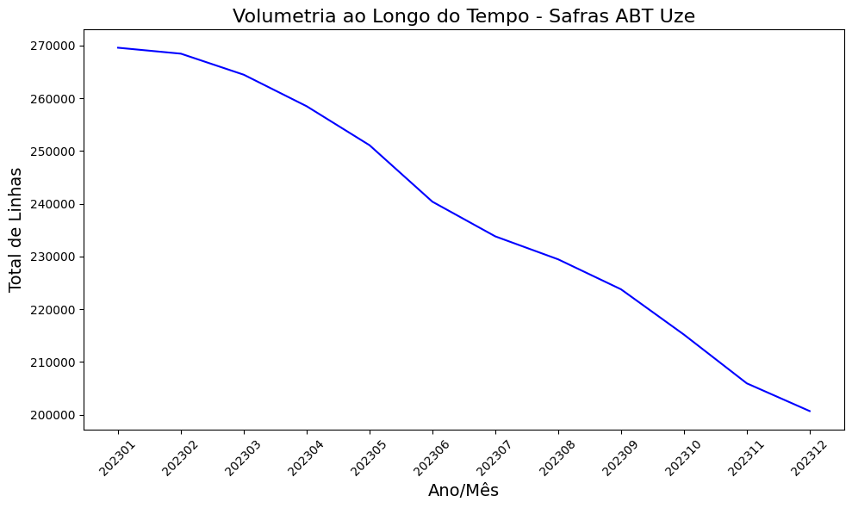
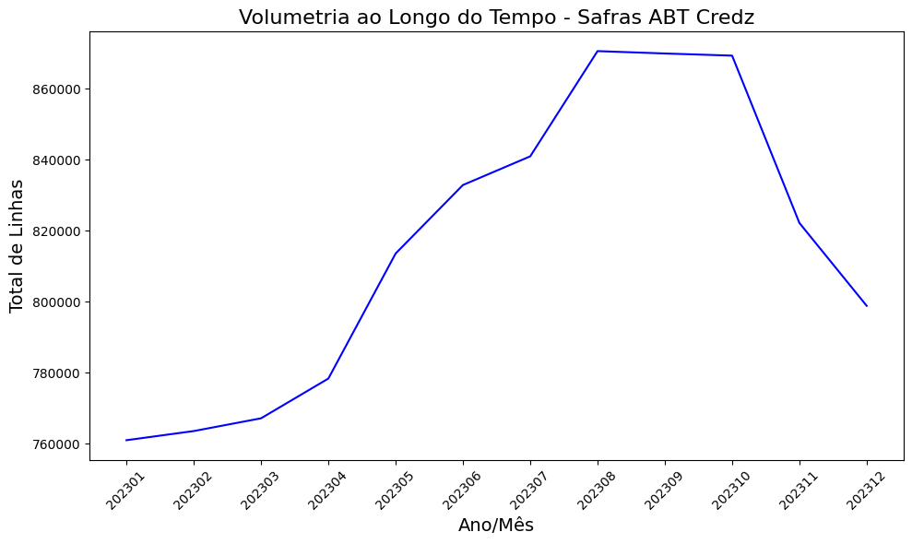

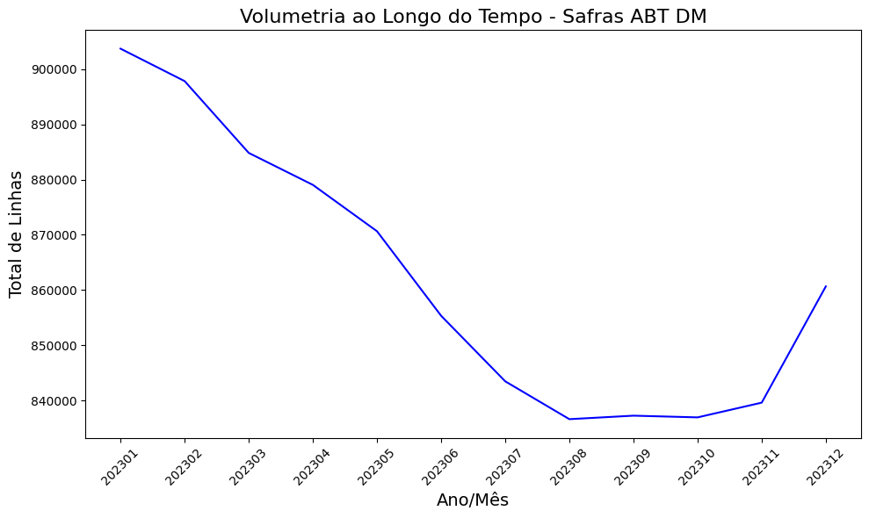
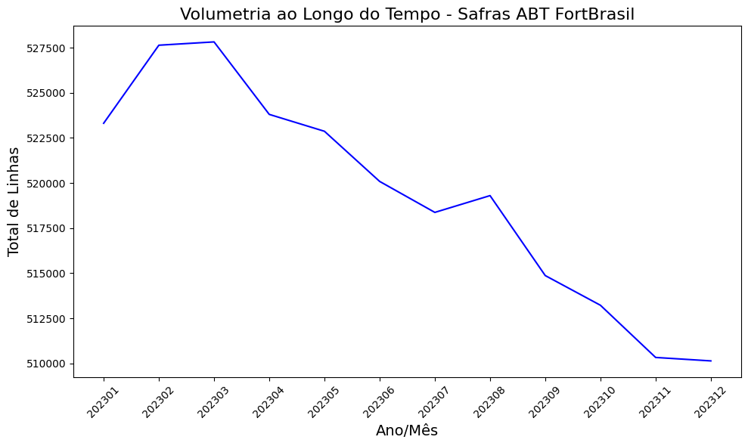

Tabela Grupo DM
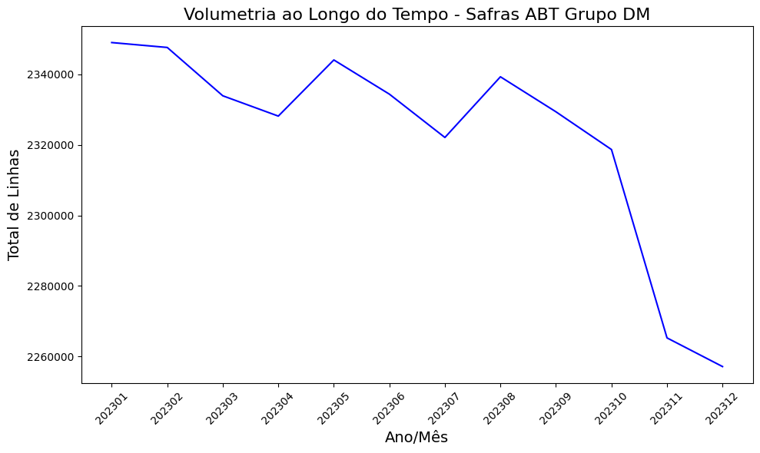
Como mencionado anteriormente, essa tabela foi criada a partir das ABTs da Credz, Uze, FortBrasil e DM. Vale ressaltar que o objetivo desta tabela é modelar o histórico do cliente nas empresas do grupo DM de uma forma global e independente dos gastos por segmento. Foram desenvolvidas 64 features nessa ABT, modelando um único CPF por safra e com uma visão global das empresas do Grupo DM. O gráfico abaixo mostra a volumetria desta tabela ao longo das safras.

Seleção de Variáveis
O processo de seleção de variáveis e criação do modelo preditivo utilizou um conjunto de bibliotecas para análise de dados e machine learning. As seguintes bibliotecas e versões foram usadas:
- pandas: 2.1.4
- matplotlib: 3.7.5
- seaborn: 0.13.2
- plotly: 5.24.1
- numpy: 1.26.4
- pycaret: 3.3.2
- scikit-learn: 1.4.2
A seleção das variáveis para o modelo foi feita utilizando uma abordagem automatizada. Para isso, usamos a biblioteca PyCaret, que permite realizar a configuração do ambiente para ser feita a seleção de variáveis. A seleção das variáveis foi realizada utilizando Random Forest com as seguintes configurações de busca:
As etapas incluíram:
- Ativação da Seleção de Variáveis: feature_selection=True
- Seleção de 18 Variáveis: n_features_to_select=18 devido à remoção de multicolinearidade.
- Otimização da Seleção: Utilizando a métrica roc_auc com param_optimize_selection='roc_auc'
- Divisão da Base de Treinamento: 70% para treinamento param_train_size=0.70 e 30% para teste.
- Validação Cruzada: Com 5 folds param_fold=5
- Normalização dos Dados: Método zscore param_normalize=True e param_normalize_method='zscore'
- Remoção da Multicolinearidade: param_remove_multicollinearity = True com um limiar de correlação de 0.6 param_remove_multicollinearity_threshold = 0.6
- Imputação de Dados Numéricos: Usando a mediana param_numeric_imputation='median'
- Remoção de Variáveis com Baixa Variância: Variância abaixo de 0.1s param_low_variance_threshold=0.1
Esse processo garante que apenas as variáveis mais relevantes sejam incluídas no modelo. As variáveis escolhidas foram:

Variável | Descrição
dias_desde_adesao_no_grupo_dm | Calcula o maior número de dias desde a adesão nas diferentes fontes do grupo.
qntd_cartoes_total_no_grupo_dm | Calcula a quantidade total de cartões no grupo, somando as quantidades de diferentes fontes.
max_dias_atraso_no_grupo_dm | Representa o maior número de dias de atraso entre as diferentes fontes no grupo.
max_dias_atraso_3m_grupo_dm | Calcula o maior número de dias de atraso nos últimos 3 meses entre as diferentes fontes no grupo.
var_limite_6m_atras_no_grupo_dm | Calcula a variação de limite entre o valor atual e 6 meses atrás no grupo.
razao_utilizacao_limite_grupo_dm_12m | Calcula a razão da utilização do limite de crédito nos últimos 12 meses no grupo DM.
evolucao_saldo_1_2m_grupo_dm | Calcula a evolução do saldo devedor entre 1 e 2 meses no grupo DM, considerando as diferentes fontes.
evolucao_saldo_2_3m_grupo_dm | Calcula a evolução do saldo devedor entre 2 e 3 meses no grupo DM, considerando as diferentes fontes.
evolucao_saldo_3_4m_grupo_dm | Calcula a evolução do saldo devedor entre 3 e 4 meses no grupo DM, considerando as diferentes fontes.
evolucao_saldo_4_5m_grupo_dm | Calcula a evolução do saldo devedor entre 4 e 5 meses no grupo DM, considerando as diferentes fontes.
evolucao_saldo_5_6m_grupo_dm | Calcula a evolução do saldo devedor entre 5 e 6 meses no grupo DM, considerando as diferentes fontes.
evolucao_saldo_6_7m_grupo_dm | Calcula a evolução do saldo devedor entre 6 e 7 meses no grupo DM, considerando as diferentes fontes.
evolucao_saldo_7_8m_grupo_dm | Calcula a evolução do saldo devedor entre 7 e 8 meses no grupo DM, considerando as diferentes fontes.
evolucao_saldo_8_9m_grupo_dm | Calcula a evolução do saldo devedor entre 8 e 9 meses no grupo DM, considerando as diferentes fontes.
evolucao_saldo_9_10m_grupo_dm | Calcula a evolução do saldo devedor entre 9 e 10 meses no grupo DM, considerando as diferentes fontes.
evolucao_saldo_10_11m_grupo_dm | Calcula a evolução do saldo devedor entre 10 e 11 meses no grupo DM, considerando as diferentes fontes.
evolucao_saldo_11_12m_grupo_dm | Calcula a evolução do saldo devedor entre 11 e 12 meses no grupo DM, considerando as diferentes fontes.
variacao_saldo_9m_grupo_dm | Calcula a variação do saldo devedor ao longo de 9 meses no grupo DM.

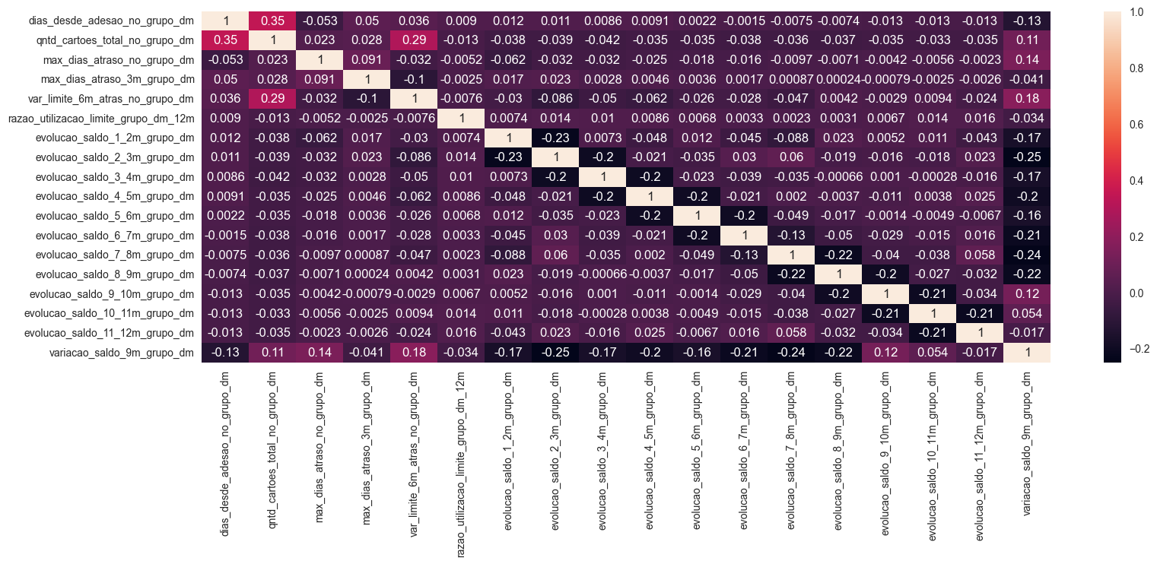
Abaixo é possível ver a correlação das variáveis na matriz de correlação.

Determinação das safras
As safras para modelagem foram estabelecidas a partir de 31 de janeiro de 2023 até 31 de dezembro de 2023. A definição das safras foi baseada nos dados históricos disponíveis e no tipo de Target definido no projeto, por isso as variáveis explicativas foram desenvolvidas utilizando um histórico de 12 meses, abrangendo todo período de 2022, que é a data mais antiga nos dados recebidos. Garantindo que desse jeito utilizamos todos os dados disponibilizados neste projeto.
Para a marcação do target, utilizamos um horizonte futuro de 6 meses, estendendo-se até 30 de junho de 2024 devido nossa última safra nos 12 meses ser em Dezembro de 2023. Além disso, os meses de julho, agosto e setembro de 2024 foram selecionados para a criação da tabela OOT (out of time), utilizada na validação do modelo, já que são os meses de fechamento em comum entre as empresas Credz, Uze, FortBrasil e DM.

Desenvolvimento dos Modelos
Breve resumo dos recursos:
- Notebook modelo: 0005_modelo_grupo_DM.ipynb
- ABT: amostra_abt_grupo_dm_csv amostra_abt_grupo_dm_oot_csv
- Dimensões ABT: (12000000, 66)
- Validação: KS e Gini
- Safras Desenvolvimento: 2023-01-31 até 2023-12-31
- Safras OOT: 2024-01-31 até 2024-03-31
- Target: [“over60mob6_grupo_dm”]
- Safra: [“safra”]
- Quantidade variáveis modelo: 18 variáveis

Modelos treinados:
Durante o projeto, treinamos e avaliamos três modelos para prever o comportamento de crédito dos clientes: Gradient Boosting, Regressão Logística e Decision Tree. Abaixo estão os resultados de cada modelo e sua métricas de desempenho:
Modelo | Accuracy | AUC | Recall | Prec. | F1 | Kappa | MCC
Gradient Boosting | 0.8467 | 0.8158 | 0.4120 | 0.7261 | 0.5257 | 0.4425 | 0.4678
Regressão Logística | 0.8365 | 0.7810 | 0.3059 | 0.7554 | 0.4354 | 0.3593 | 0.4097
Decision Tree | 0.7592 | 0.6428 | 0.4442 | 0.4205 | 0.4320 | 0.2794 | 0.2795
Com base nas métricas de desempenho, o modelo de Gradient Boosting foi selecionado para implementação devido à suas métricas superiores em relação aos outros dois.

Modelo campeão - Otimização:
O Gradient Boosting foi o modelo campeão. Foi feita a otimização nesse modelo utilizando validação cruzada usando 5 folds, resultando nas seguintes métricas.

Modelo | Accuracy | AUC | Recall | Prec. | F1 | Kappa | MCC
Gradient Boosting | 0.8475 | 0.8177 | 0.4145 | 0.7278 | 0.5281 | 0.4452 | 0.4704
Além disso, as top 10 variáveis selecionadas pelo modelo foram:
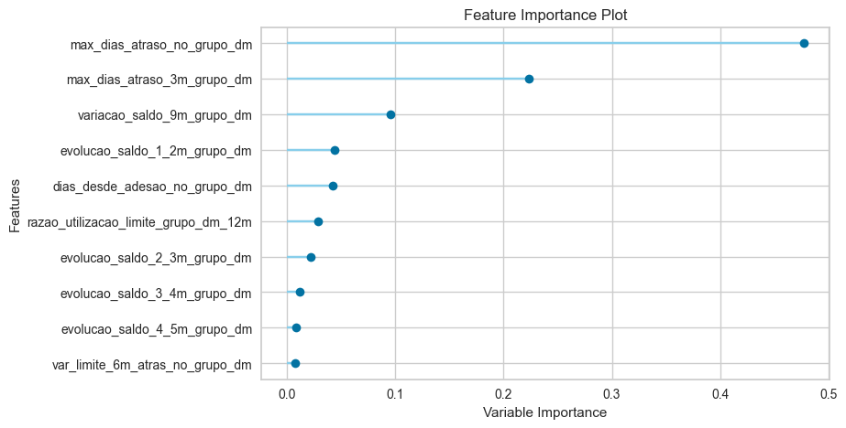
Os artefatos do modelo se encontram no anexo 05.

Critérios de Avaliação Desenvolvimento
As métricas de KS (Kolmogorov-Smirnov), Gini e AUC são altamente recomendadas para avaliar o comportamento de modelos de comportamento de crédito por conseguirem avaliar a capacidade de discriminação do modelo. Em outras palavras, elas conseguem medir a capacidade do modelo em separar corretamente os maus pagadores dos bons.

Modelo | AUC | Gini | KS
Gradient Boosting - Treino | 0.83 | 0.65 | 0.49
Gradient Boosting - Teste | 0.82 | 0.64 | 0.48

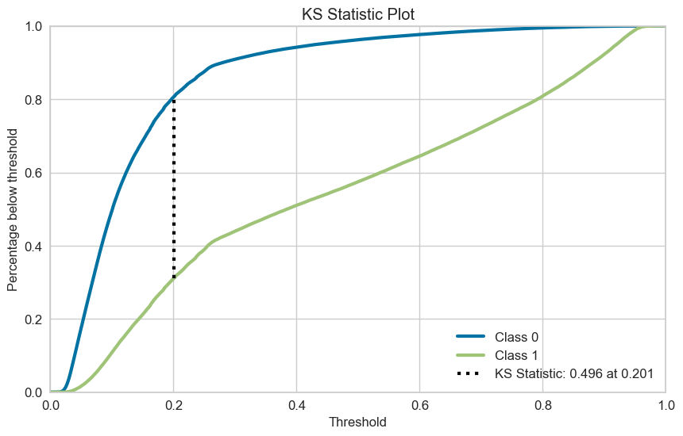
Abaixo podemos ver a performance do modelo nas métricas KS e AUC, e também a matriz de confusão.

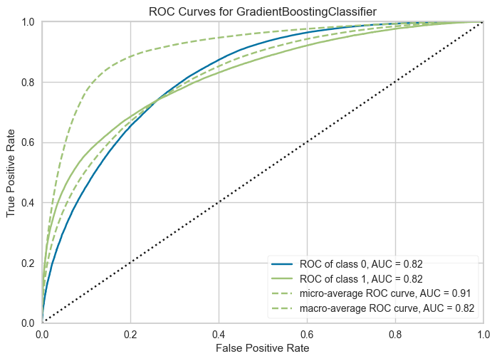
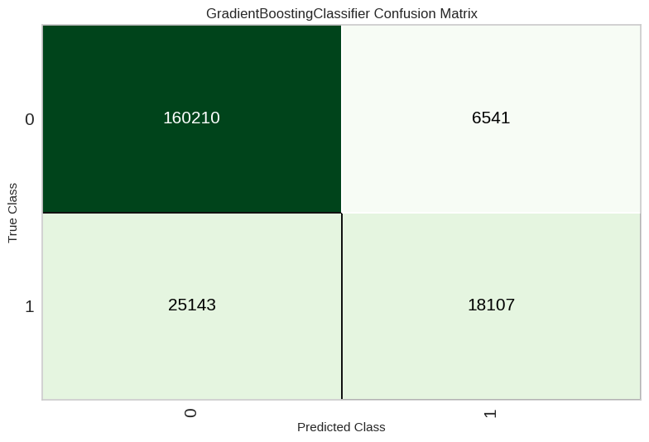

Evolução do Gini e KS por safra
O gráfico abaixo da evolução do Gini e KS ao longo das safras mostra um desempenho estável do modelo.
O Gini tem mostrado variações pequenas, com valores oscilando entre 0.629885 e 0.674949, o que sugere uma boa capacidade de discriminação do modelo. A estabilidade do Gini indica que o modelo tem se mantido eficiente na separação dos bons e maus pagadores, mesmo com a introdução de novos dados.
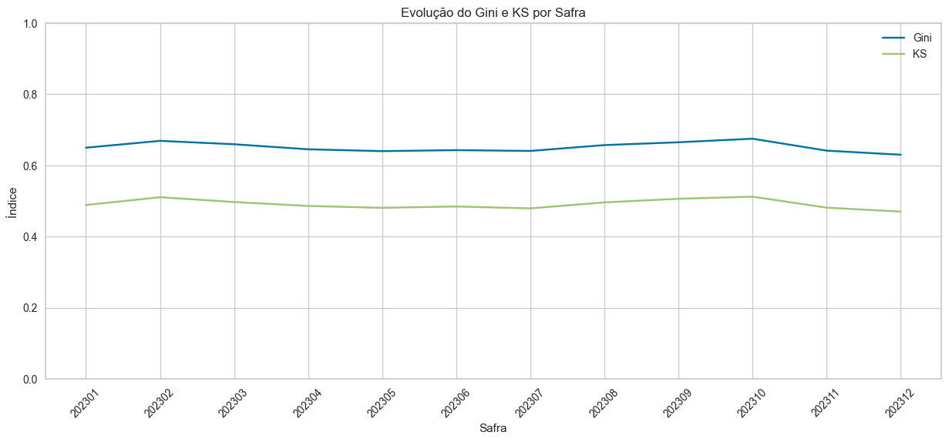
O KS também mostra uma estabilidade semelhante, com valores que oscilam entre 0.470003 e 0.511953. Essa estabilidade sugere que o modelo manteve sua capacidade de separar os bons pagadores dos maus pagadores, mesmo com essas pequenas variações.

Taxa de Evento
A Taxa de Evento, no contexto de modelos de comportamento de crédito, refere-se à proporção de eventos, nesse caso a probabilidade de um cliente ficar inadimplente, que ocorrem em diferentes faixas de pontuação de crédito. Em outras palavras, é uma medida da frequência com que o evento de interesse acontece dentro de cada categoria de pontuação de crédito.
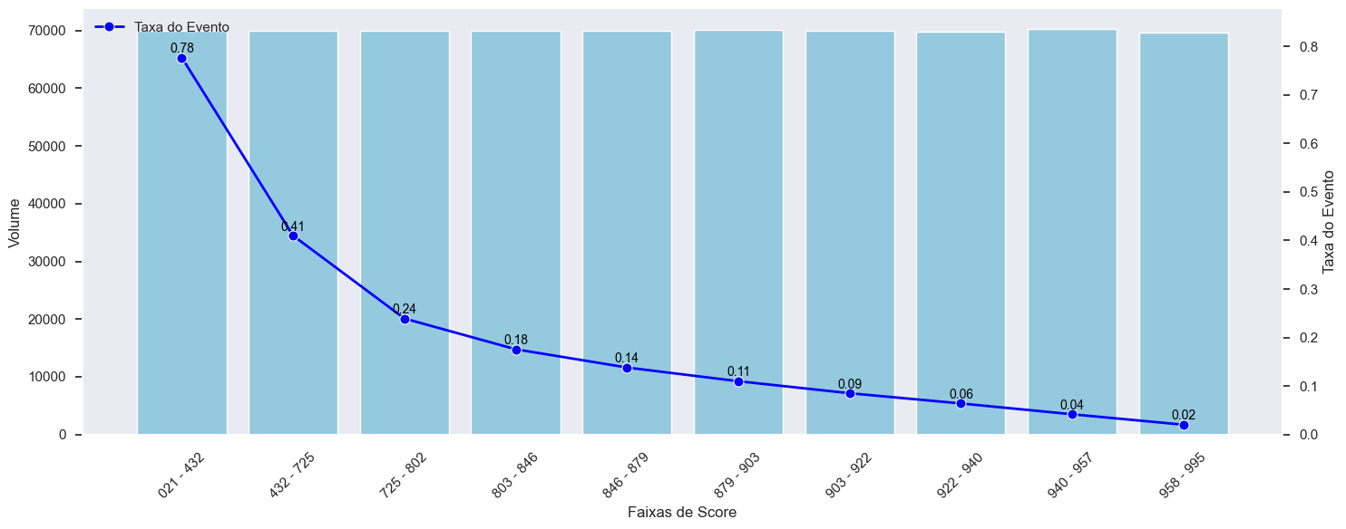
O gráfico abaixo mostra que o modelo foi capaz de produzir taxas de eventos que decrescem consistentemente à medida que a faixa de pontuação aumenta. Isso indica que o modelo está classificando bem os riscos e diferenciando quais clientes são de alto e baixo risco.

Critérios de Avaliação OOT
A validação do modelo foi feita em safras Out Of Time, que começam na data 2024-01-31 e vai até 2024-03-31. A escolha desse período foi devido às datas futuras para marcação do target serem em comum entre as tabelas das 4 empresas. Essa validação do modelo em uma base OOT tem como objetivo confirmar que o modelo está sendo capaz de generalizar e fazer as previsões em dados ainda não vistos. Iremos avaliar usando as métricas Gini, KS, AUC e também a Taxa de Evento. A tabela abaixo contém os resultados da AUC, Gini, KS.
Modelo | AUC | Gini | KS
Gradient Boosting - Validação | 0.82 | 0.64 | 0.48

Evolução do Gini e KS por safra OOT
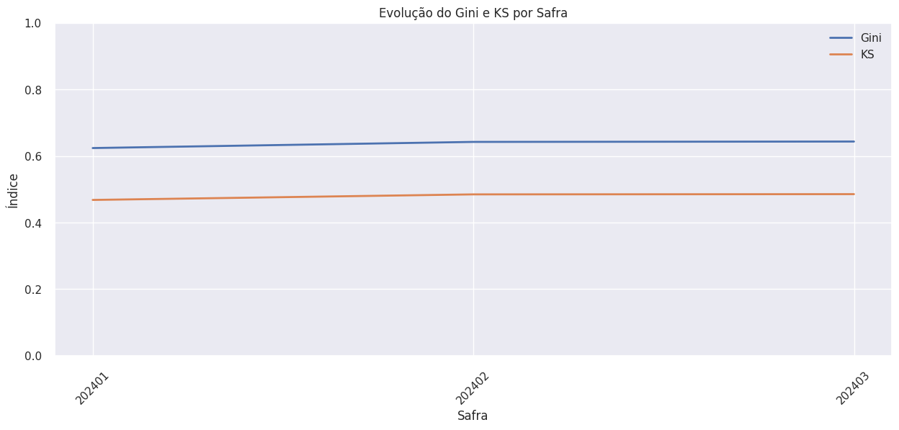
Para validar o modelo, as métricas Gini e KS foram recalculadas na base OOT. O Gini variou entre 0.628761 e 0.647813, enquanto a métrica KS variou entre 0.469620 e 0.488067. Assim como no desenvolvimento, essas métricas na base de validação se mostraram estáveis e com pouca variação, indicando que o modelo pode generalizar para novos dados, mantendo uma qualidade estável.

Taxa de Evento OOT
A Taxa de Evento foi calculada de maneira similar na validação OOT. Assim como no desenvolvimento, as taxas foram calculadas para cada faixa de pontuação de crédito. No gráfico abaixo podemos observar que as taxas de evento diminuíram consistentemente conforme as faixas de pontuação aumentam.

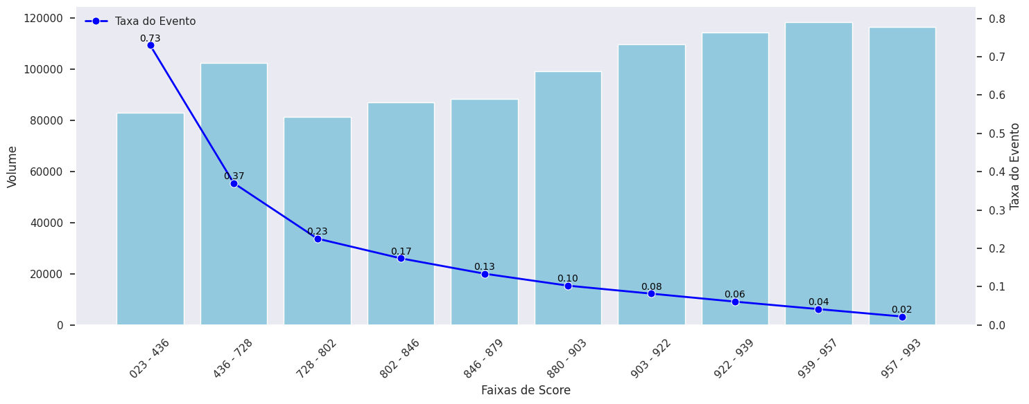
Ao comparar as taxas de evento entre o desenvolvimento e validação, é possível ver que o modelo continua a discriminar corretamente os clientes. A consistência das taxas de eventos indica que o modelo não apenas teve um bom desempenho durante o desenvolvimento, mas também pôde ser validado com dados independentes, fortalecendo assim sua confiabilidade para uso em produção.

Análise dos Resultados
O objetivo central deste projeto foi desenvolver um modelo de previsão de comportamento de crédito para o Grupo DM, capaz de identificar e discriminar entre bons e maus pagadores. A meta era reduzir a inadimplência e promover um comportamento financeiro mais saudável entre os clientes, alinhando-se aos valores de inclusão e democratização do acesso ao crédito.
A seleção das variáveis foi realizada utilizando o Random Forest, que proporcionou eficiência computacional, manejo de dados desbalanceados e robustez no cálculo da importância das características. As variáveis selecionadas incluíram indicadores de atraso, evolução do saldo devedor, variação do limite, razão de utilização do limite, quantidade de cartões, dias desde adesão do cartão, totalizando 18 variáveis usadas no modelo.
A performance do modelo nos índices Gini e KS reflete sua capacidade de discriminar adequadamente entre clientes com alto e baixo risco de inadimplência. O Índice Gini superior a 0.6 e o KS na faixa de 0.45-0.5 indicam que o modelo tem uma boa capacidade de separar as duas classes, o que é essencial em um contexto de crédito. A Taxa de Evento bem distribuída demonstra que o modelo está diferenciando corretamente os clientes com maior risco.
A estabilidade observada nos índices entre o treinamento e a validação é uma evidência de que o modelo não sofreu overfit aos dados de treino, mas sim que ele tem a capacidade de generalizar bem para novos dados, um ponto crucial para a aplicação em produção. Isso significa que o modelo tem potencial para ser utilizado de forma confiável em operações reais, ajudando na tomada de decisões de crédito com um nível adequado de confiança nas previsões.
No entanto, para manter o desempenho do modelo, recomenda-se monitorar continuamente sua performance, especialmente se houver alterações significativas nos dados ou nas características dos clientes. A revalidação periódica do modelo é essencial para garantir que ele continue a oferecer resultados confiáveis ao longo do tempo. Além disso, ajustes finos no modelo, como a revisão de features, tuning de parâmetros e análise de viés, podem ser necessários conforme o modelo é exposto a novos dados.
Por fim, os resultados do modelo mostram que é possível otimizar a concessão de crédito, identificando e evitando clientes de alto risco, e ajustando políticas de crédito, como aumento ou redução limites de crédito, com base na probabilidade de inadimplência. Além disso, a aplicação do modelo melhora a eficiência operacional, reduzindo análises manuais e acelerando decisões, impactando positivamente o tempo de processamento e a experiência do cliente.

Impacto e Implicações dos Resultados
Esperar análises com o modelo fazendo o negócio que o Gustavo falou.

Melhorias Futuras
Uma limitação do projeto foi a ausência de dados da empresa Trigg. Devido a isso o modelo não utilizou dados de todas as empresas do Grupo DM devido ao histórico limitado dela. No futuro, quando mais dados históricos da Trigg estiverem disponíveis é recomendado a criação de um modelo que abrange todas as 5 empresas.
Além disso, uma revisão do processo de criação de variáveis também é recomendado. Um melhor entendimento das regras de negócio da empresa, e da cada empresa do grupo, pode ser positivo para ter um modelo com um alinhamento mais preciso com as práticas da empresa.
Outro ponto é coletar o feedback dos stakeholders que utilizarão o modelo. É importante confirmar que o modelo está atendendo às suas necessidades e suas expectativas, sempre monitorando possíveis aprimoramentos.

Anexos

Anexo 01 - Dicionário de Dados Empresas do Grupo DM
Dicionario Dados - Total Risco.xlsx

Anexo 02 - Dicionário de Dados e Data Lineage ABTs
Dicionario de Dados e Data Lineage

Anexo 03 - Metadados ABTs
Metadados

Anexo 04 - Scripts Transformações
scripts_tabelas

Anexo 05 - Artefatos do Modelo
modelo_pod_hackathon_2024_grupo_dm_over_18features.pkl

Anexo 06 - Scripts Datalake

bucket-lake-dm

Anexo 07 - Airflow DAGs Orquestração
Orquestração

